Эссе-описание содержания и результатов проекта
«Росийско-итальянский центр взаимодействия» («Итальянский разговорный клуб»)
И.Б. Будановой

Какую проблему (дефициты, интересы) ТГУ решал Ваш проект?
На Филологическом факультете НИ ТГУ ведутся научные исследования, посвящённые российско-итальянским связям, русские студенты и аспиранты проходят практику в университетах Рима и Неаполя, из Италии приезжают студенты по обмену и направлению от Минобрнауки, чтобы изучать русский язык. Для формирования и закрепления навыков говорения на иностранном языке и перевода необходимо постоянно общаться на этом языке, причём не только средствами социальных сетей, но и в реальной ситуации. Происходить подобное общение должно регулярно. Именно регулярное двустороннее (российско-итальянское) организованное и одновременно свободное (безоценочное – не как на обычных занятиях) общение являлось дефицитом, который восполнила коммуникативная площадка «Российско-итальянского центра взаимодействия» - «Итальянский разговорный клуб».
Что было сделано?
В рамках проекта были подготовлены и проведены 6 языковых встреч по темам:
1. Общественное устройство государства (дополнительно была организована экскурсия в Законодательную Думу Томской области с лекцией начальника организационного отдела ЗДТО Н.Н. Отмаховой).
2. Итальянский кинематограф.
3. Просмотр и обсуждение фильма «La Grande bellezza» на итальянском языке.
4. Итальянская и русская кулинария.
5. Мастер-класс про приготовлению национальных блюд.
6. Русские традиции (дополнительно был организован поход в Музей славянской мифологии с проведением мастер-класса по росписи матрёшки).
Skype-конференция с Аннализой ди Санто, итальянской студенткой Неаполитанского университета Л'Ориентале (г. Неаполь), и Кристиной Волковой, выпускницей ФилФ НИ ТГУ, преподавателем русского языка в языковой школе (г. Рим).
Подготовлены и проведены 3 консультации по научным работам с приглашённым профессором Университета Вероны Стефано Алоэ для магистрантов и аспирантов по темам:
1. Итальянская русистика.
2. Драматургия XIX века.
3. Русско-итальянские литературно-театральные связи.
Организован и проведён семинар для студентов ФилФ НИ ТГУ по популяризации итальянского языка «Открой итальянский в себе».
Оценка результатов.
Как автор проекта я оцениваю результаты проекта положительно, т.к. была достигнута основная цель проекта – запуск Итальянского разговорного клуба на филологическом факультете НИ ТГУ и создание его методической базы.
Анна Незнамова, выпускница магистратуры ФилФ «Итальянский язык и зарубежная литература»: «Я скоро поеду на стажировку в Неаполь, и подобные встречи помогают, скажем, «войти в языковую форму», т.е. непосредственно перед Италией можно попрактиковаться в живом говорении и уже потом будет не так страшно начинать разговор с итальянцами в Неаполе».
Ольга Кузнецова, аспирант ФилФ, преподаватель итальянского языка ОДОУ ФИЯ НИ ТГУ: «Встречи с носителями языка в неформальной обстановке поддерживают у студентов мотивацию к изучению иностранного языка, которая периодически снижается без возможности применения своих знаний в реальной ситуации».
Маргарита Бадмаева, преподаватель русского языка как иностранного ФилФ НИ ТГУ:
«Иностранные студенты как правило живут вместе, что с одной стороны, находясь в другой стране, позволяет им чувствовать себя более комфортно, но с другой создаёт дефицит общения на изучаемом языке. Разговорный клуб позволяет расширить свой круг общения и выйти из «зоны комфорта», где только и возможен рост, в том числе при изучении языка».
Джулия Перкоко, студентка Неаполитанского университета Л’Ориентале, получила грант Минобрнауки на прохождение стажировки в НИ ТГУ: «В университете мы делаем много упражнений, изучаем грамматику, но разговаривать с преподавателем на занятии – то другое, чем разговаривать на встречах с другими студентами – получается и аудирование и ты можешь сам быть в качестве преподавателя».
Чинция Эстель Романо, студентка Неаполитанского университета Л’Ориентале, обучается на ФилФ НИ ТГУ: «Когда приезжаешь в другую страну, то всё сложнее и надо много всего узнавать, даже такие обычные вещи как где купить обувь, как готовить некоторые блюда. И это можно обсудить на встречах Итальянского разговорного клуба».
Какой продукт по итогам Вашего проекта оформляется (может быть оформлен) для коллективного использования?
В проекте было запланировано создание программы разговорного клуба с проведением исследования по выявлению потребностей у обучающихся (анкетирование).
С учётом полученной информации и в процессе проведения встреч было принято решение создать не программу, а методическое практическое пособие с набором тем, к каждой из которых есть лексическое сопровождение в виде списка из основных слов и фраз по определённой теме и некоторые грамматические конструкции, которые участники разговорного клуба будут повторять перед встречей, а на самом мероприятии уже устно практиковать. Продукт находится в стадии формирования и оформления, т.к. для полноценного наполнения интересного, полезного и, что самое главное, успешно применимого на практике методического пособия необходима апробация, что было начато в процессе реализации проекта весной и летом и будет продолжено в новом учебном году.
Как Вы видите реализацию Вашего проекта в дальнейшем?
С сентября 2015 г. на филологическом факультете НИ ТГУ с периодичностью две встречи в месяц действует Итальянский разговорный клуб, параллельно формируется и оформляется методическое пособие, а с помощью студентов и аспирантов проводятся двусторонние языковые консультации.

Хочу выразить огромную благодарность всем тем, кто осуществил Второй грантовый конкурс! Ведь это не просто форма для организации деятельности. Этот конкурс – волшебный огонь, чьи искорки распаляют идеи, становящиеся реальными проектами, от которых становится теплее учиться и работать.

Buongiorno, amici

Общение в Итальянском разговорном клубе в ТГУ поможет развеять социокультурные стереотипы
24.09.2015
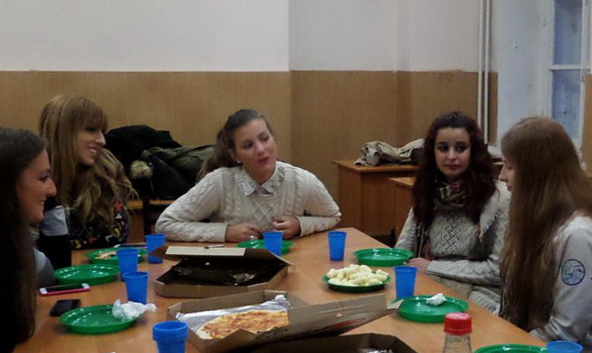
В Томском государственном университете ежегодно обучаются иностранные студенты из более чем 30 стран мира, поэтому изучение иностранных языков успешно дополняется разговорной практикой с носителями языка и неформальным общением. В сентябре свою деятельность начал еще один разговорный клуб – итальянский.
– Сама я изучаю итальянский язык более пяти лет, несколько раз была на стажировках в Неаполе и понимаю, как сложно бывает иностранному студенту приспособиться к жизни в незнакомой стране, – говорит руководитель проекта Ирина Буданова. – Наш клуб, с одной стороны, поможет русским студентам выучить и повысить уровень знания итальянского, с другой стороны, позволит иностранцам адаптироваться в России и подробнее изучить нашу культуру.
Как отмечает Ирина, живой разговор способствует укреплению дружбы, повышению самооценки, помогает развеять некоторые социокультурные стереотипы.
– К примеру, когда я приехала в Италию, у меня был сформирован определенный образ мафии – стильные и принципиальные люди, как это часто показывают в фильмах, – рассказывает Ирина. – Однако в Неаполе этот ореол был развеян, я убедилась, что мафия – абсолютно криминальная организация.
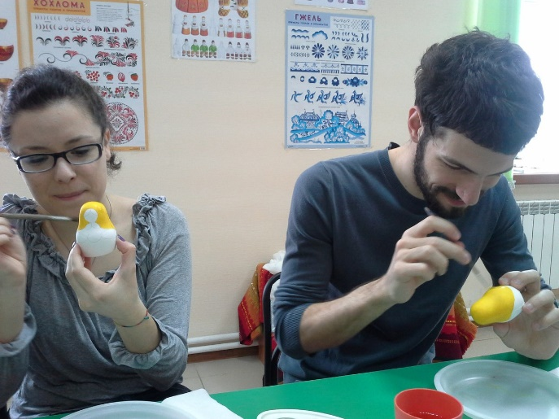
Став победителем второго грантового конкурса проектов ТГУ, Итальянский разговорный клуб функционирует на базе филологического факультета. Его встречи проходят 2–3 раза в месяц. Помимо обсуждения фильмов, книг или культурных особенностей студенты участвуют и в различных творческих встречах.
На встречи клуба приглашаются все желающие.
По всем интересующим вопросам можно обратиться к Ирине Будановой:irinabudanova@hotmail.com.
Для справки. В ТГУ активно работают различные организации, способствующие улучшению языковых компетенций коллектива университета и повышению уровня международной конкурентоспособности. К примеру, «Русский разговорный клуб» (http://student.tsu.ru/news/1266-russkiy-razgovorniy-klub-priglashaet-inostrannih-studentov-na-svoi-zanyatiya-.html), English Speaking Club (http://www.lib.tsu.ru/ru/english-speaking-club),Институт Конфуция (http://confucius.tsu.ru/).
В 2015 году среди первокурсников Томского государственного университета – студенты, прибывшие из самых разных регионов России, в том числе из Калининграда, Республики Дагестан, Сахалина, пяти бывших союзных республик и 26 стран дальнего зарубежья, таких как Китай, США, Великобритания, Франция, Италия, Чехия, Германия, Нидерланды, Польша, Литва, Латвия и др.

Профессор С. Алоэ был приглашён профессором кафедры русской и зарубежной литературы филологического факультета О.Б. Лебедевой.
В результате анкетирования были выявлены основные потребности участников итальянского разговорного клуба – общение и практика итальянского языка, узнать новое и интересное об итальянской культуре, традициях, Италии и итальянцах. Наиболее интересными темами стали: культура, традиции, кулинария, история, искусство, архитектура, города и регионы, обычаи Италии. Были поддержаны выбранные форматы проведения встреч – разговорный клуб, показ фильмов с их обсуждением, мастер-классы (в основном, кулинарные) и совместные действия.

